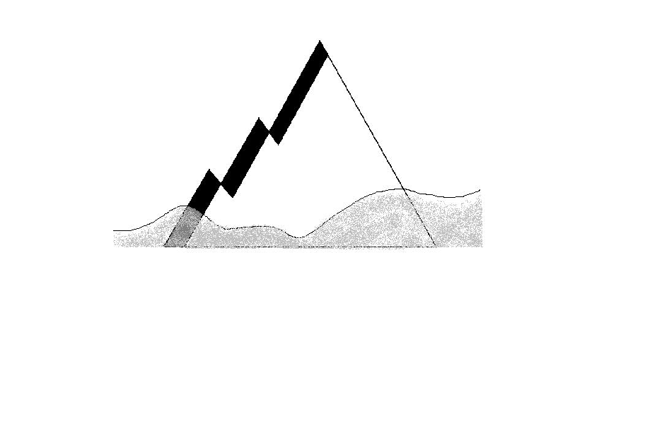
ФЕДЕРАЦИЯ АЛЬПИНИЗМА ИРКУТСКОЙ ОБЛАСТИ

NON-GOVERNMENTAL
ORGANIZATION
IRKUTSK OBLAST
ASSOCIATION
OF CLIMBERS AND
MOUNTAINEERS

